คู่มือการปฏิบัติงานกองช่าง

องค์การบริหารส่วนตำบลบางรูป
อำเภอทุ่งใหญ่ จังหวัดนครศรีธรรมราช

กองช่างองค์การบริหารส่วนตำบลบางรูป
โทร. 0-7580-0440 www.bangroob.go.th

คำนำ

คู่มือการปฏิบัติกองช่างฉบับนี้ปฏิบัติงานซึ่งเป็นคู่มือองค์การบริหารส่วนตำบลบางรูป ได้จัดทำขึ้นมา เพื่อให้ข้าราชการและลูกจ้างผู้รับผิดชอบ งานกองช่าง ใช้ศึกษาและนำ ไปปฏิบัติงาน เพื่อเพิ่มประสิทธิภาพในการ ดำเนินงานของกองช่าง

คู่มือการปฏิบัติกองช่างองค์การบริหารส่วนตำบลบางรูป ได้แสดงให้เห็นถึงขั้นตอนในการปฏิบัติงาน รายละเอียดงานและมาตรฐานคุณภาพงาน เพื่อกำหนดเป็นมาตรฐานคุณภาพงานตามมาตรฐานในการปฏิบัติงานของ ข้าราชการและลูกจ้างกองช่าง ให้บรรลุตามข้อกำหนดที่สำคัญ ซึ่งตอบสนองต่อความต้องการของผู้รับบริการและ ผู้มีส่วนได้ส่วนเสีย

คณะผู้จัดทำหวังเป็นอย่างยิ่งว่า ข้าราชการและลูกจ้างผู้รับผิดชอบกองช่าง องค์การบริหารตำบลบางรูป จะได้คู่มือการปฏิบัติงานฉบับนี้ไปศึกษาและนำมาใช้ในการปฏิบัติงานได้อย่างมีประสิทธิภาพ บรรลุตามหน้าที่ขององค์การบริหารส่วนตำบลบางรูป ที่ได้ระบุไว้ในข้อบัญญัติ

กองช่าง องค์การบริหารส่วนตำบลบางรูป
มกราคม 2564

 | สารบัญ
บทนำ | หน้า
วัตถุประสงค์ | 1
ขอบเขตของกระบวนงาน | 2 – 8
- งานก่อสร้าง

- งานออกแบบและควบคุมอาคาร
- งานประสานสาธารณูปโภค
- งานผังเมือง
รายงานผล | 8

คู่มือการปฏิบัติงานกองช่าง

วัตถุประสงค

การจัดทำคู่มือการปฏิบัติงานของกองช่าง องค์การบริหารส่วนตำบลบางรูป มีวัตถุประสงค์ ดังนี้

- เพื่อให้ข้าราชการและลูกจ้างกองช่าง มีคู่มือการปฏิบัติงานเป็นลักษณ์อักษรที่ชัดเจน ซึ่งแสดง รายละเอียดขั้นตอนการปฏิบัติงานของกิจกรรม/กระบวนการต่างๆของกองช่าง

๒. เพื่อเป็นการสร้างมาตรฐานการปฏิบัติงาน ซึ่งจะช่วยให้การทำงานของกองช่าง ได้มาตรฐานเป็นไปตาม เป้าหมาย ได้ผลผลิตหรือการบริการที่มีคุณภาพ รวดเร็วทันตามเวลา ที่กำหนดมีการทำงานที่ปลอดภัย บรรลุข้อกำหนด ที่สำคัญของกระบวนการ

ขอบเขตของกระบวนงาน

- งานก่อสร้าง
  - งานก่อสร้างและบูรณะถนน
  - งานก่อสร้างปรับปรุงบูรณะและซ่อมแซมสิ่งก่อสร้างสาธารณะ
  - งานขอตั้งงบประมาณประจำปี
  - งานของบประมาณประสานงานกับฝ่ายผังเมือง
  - งานกำหนดรายละเอียดข้อมูลสาธารณะ
  - งานอื่นที่เกี่ยวข้องหรือที่ได้รับมอบหมาย

กรอบแนวคิด

ผู้รับบริการ | ความต้องการของผู้รับบริการ
ประชาชนในพื้นที่ตำบลบางรูป | การคมนาคม ขนส่งที่ดี
หน่วยงานราชการในตำบลบางรูป
ผู้มีส่วนได้ส่วนเสีย | ความต้องการของผู้มีส่วนได้ส่วนเสีย
ประชาชนในพื้นที่ตำบลบางรูป | ประชาชนในเขตตำบลบางรูป มีการคมนาคม ขนส่งที่
หน่วยงานราชการในตำบลบางรูป | สะดวก

-2-

ระเบียบ/กฎหมายที่เกี่ยวข้อง
พระราชบัญญัติสภาตำบลและองค์การบริหารส่วนตำบล พ.ศ.๒๕๓๗ แก้ไขเพิ่มเติมถึงฉบับที่ ๖
พ.ศ. ๒๕๕๒ มาตรา ๒๓
ขั้นตอนการดำเนินงานก่อสร้าง
- ศึกษารายละเอียดโครงการที่ผ่านการพิจารณาอนุมัติงบประมาณประเภทต่าง ๆ

- จัดทำประมาณราคากลางโดยศึกษาราคาวัสดุก่อสร้างที่ใกล้เคียงกับปัจจุบันมากที่สุด ๑ เดือน) (ได้จากสำนักดัชนีเศรษฐกิจการค้า กระทรวงพาณิชย์ http://www(.price.moc.go.th) หรือราคาในพื้นที่จังหวัดนครศรีธรรมราช

- ผู้อำนวยการกองช่างตรวจสอบรายละเอียดใบประมาณราคา และแบบแปลน

- เสนอปลัด อบต. และนายก อบต. พิจารณา และลงนามอนุมัติดำเนินโครงการ

แผนผังขั้นตอน

ศึกษารายละเอียดโครงการ

นายช่างโยธาจัดทำประมาณราคา
ก่อสร้างพร้อมแบบแปลนการก่อสร้าง

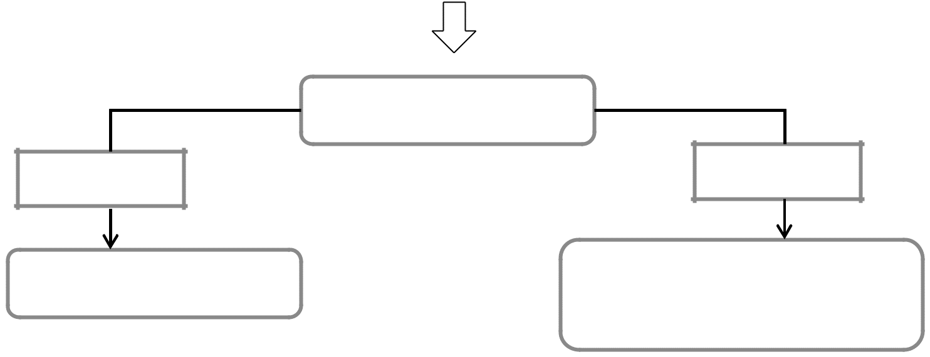

 | ผู้อำนวยการกองช่างตรวจสอบ
ไม่ถูกต้อง | ถูกต้อง
แก้ไข และเสนอพิจารณาใหม่ | เสนอปลัด อบต. และนายก อบต.
 | พิจารณาและลงนามอนุมัติดำเนินการ

คัดลอกสำเนาเอกสารประมาณราคา พร้อมแบบ
แปลนก่อสร้าง ให้กองคลังดำเนินการจัดซื้อจัดจ้าง
ตามระเบียบกระทรวงมหาดไทยต่อไป

-3-

แผนผังขั้นตอน(ต่อ)

ช่างผู้ควบคุมงานลงพื้นที่ก่อสร้างเพื่อควบคุม

ปฏิบัติงานของผู้รับจ้างให้เป็นไปตามแบบแปลนที่กำหนด
ทั้งจดทำบันทึกควบคุมงานทุกวัน

รายงานปัญหา
และอุปสรรคให้
ผู้บังคับบัญชา

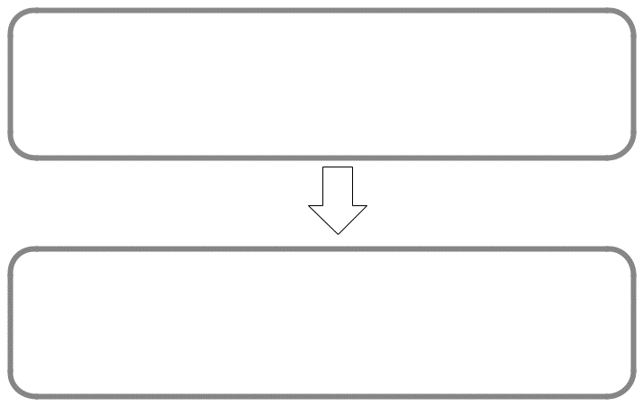
รายงานผลการดำเนินโครงการให้ ปลัด อบต. /
นายก อบต. ทราบ เมื่อโครงการก่อสร้างแล้วเสร็จ

รายงานผลการด เนินโครงการให้ ปลัด อบต. /
นายก อบต. ทราบ เมื่อโครงการก่อสร้างแล้วเสร็จ

- งานออกแบบและควบคุมอาคาร
  - งานประเมินราคา
  - งานควบคุมการก่อสร้างอาคาร
  - งานออกแบบและบริการข้อมูล

  - งานออกแบบ งานก่อสร้างที่มีผู้ยื่นขออนุญาตอาคารทุกประเภทที่ได้รับอนุญาตจากเจ ท้องถิ่นให้
ก่อสร้างถูกต้องตามแบบที่รับอนุญาตการประมาณราคากำหนดวางแผนร่วมพิจารณา งานงบประมาณ
  - งานอื่นที่เกี่ยวข้องที่ได้รับมอบหมาย

กรอบแนวคิด

ผู้รับบริการ | ความต้องการของผู้รับบริการ
ประชาชนในพื้นที่ตำบลบางรูป | ความถูกต้อง รวดเร็ว
หน่วยงานราชการในตำบลบางรูป
ผู้มีส่วนได้ส่วนเสีย | ความต้องการของผู้มีส่วนได้ส่วนเสีย
ประชาชนในพื้นที่ตำบลบางรูป | ความถูกต้อง รวดเร็ว
หน่วยงานราชการในตำบลบางรูป

-4-

ระเบียบ/กฎหมายที่เกี่ยวข้อง
พระราชบัญญัติควบคุมอาคาร (ฉบับที่๓ )พ.ศ.๒๕๔๓

ขั้นตอนการดำเนินงานขออนุญาตก่อสร้าง/ต่อเติม/รื้อถอนอาคาร
  - ผู้ยื่นคำร้อง ขอรับแบบฟอร์มการยื่นคำร้องได้ ณ ที่ทำการองค์การบริหารส่วนตำบลบางรูป หรือที่

  - ผู้ยื่นคำร้องตามแบบคำร้องพร้อมหลักฐานยื่นต่อผู้ช่วยเจ้าพนักงานธุรการ กองช่างองค์การบริหารส่วนตำบลบางรูป เพื่อจัดทำหนังสือรับรองการขออนุญาต (แต่เนื่องจากองค์การบริหารส่วนตำบลบางรูป ไม่ได้อยู่ในเขตควบคุม อาคาร จึงไม่สามารถออกหนังสืออนุญาตก่อสร้าง/ต่อเติม/รื้อถอน ได้)

หลักฐาน
    - สำเนาบัตรประจำตัวประชาชน ๑ ฉบับ
    - สำเนาทะเบียนบ้าน ๑ ฉบับ

    - สำเนาโฉนดที่ดิน หรือเอกสารสิทธิ ๑ ฉบับ

  - ผู้ช่วยเจ้าพนักงานธุรการ เสนอนายก อบต ลงนาม (กรณีนายก อบต. ไม่อยู่ประจำสำนักงาน หรือติดภารกิจ ใช้ระยะเวลาประมาณ ๑ - ๒ วัน)

  - ติดต่อผู้ยื่นคำร้องมารับหนังสือรับรอง

แผนผังขั้นตอนการขอหนังสือรับรอง การขออนุญาตก่อสร้าง ต่อเติม รื้อถอนอาคาร

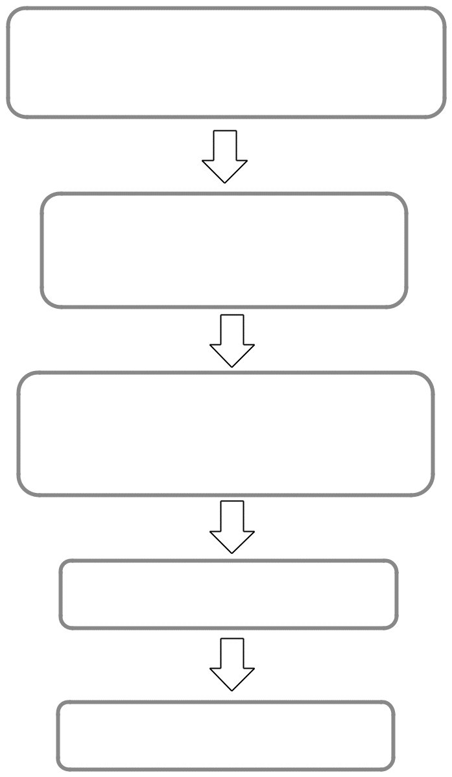
ผู้ยื่นคำร้องกรอกแบบคำร้องขอหนังสือรับรอง
การขออนุญาตก่อสร้าง/ต่อเติม/รื้อถอน

ผู้ยื่นคำร้อง ยื่นเอกสารหลักฐานได้ที่
กองช่าง อบต. บางรูป

ผู้ช่วยเจ้าพนักงานธุรการกองช่าง จัดทำหนังสือ
รับรอง เสนอนายก อบต.ลงนาม

นายก อบต. ลงนาม

แจ้งผู้ยื่นคำร้อง รับหนังสือรับรอง
-5-

- งานประสานสาธารณูปโภค
  - งานประสานสาธารณูปโภค

  - งานไฟฟ้าสาธารณะ
  - งานระบายน้ำ
  - งานการบำรุงรักษาคูคลอง ท่อระบายน้ำ
- งานสำรวจพื้นที่เพื่อจัดทำแผนที่และโครงการป้องกันน้ำท่วมขัง แผนบำรุงรักษาคูคลองสาธารณะ การแก้ไขเรื่องร้องเรียนเกี่ยวกับท่วมขัง ปัญหาการระบายน้ำและจัดตั้งงบประมาณขุดลอกคูคลอง

  - งานอื่นที่เกี่ยวข้องหรือได้รับมอบหมาย

กรอบแนวคิด

ผู้รับบริการ ความต้องการของผู้รับบริการ

ประชาชนในพื้นที่ตำบลบางรูป มีระบบสาธารณูปโภคอย่างสมบูรณ์ หน่วยงานราชการในตำบลบางรูป

ผู้มีส่วนได้ส่วนเสีย ความต้องการของผู้มีส่วนได้ส่วนเสีย

ประชาชนในพื้นที่ตำบลบางรูป มีระบบสาธารณูปโภคอย่างสมบูรณ์ หน่วยงานราชการในตำบลบางรูป

ระเบียบ/กฎหมายที่เกี่ยวข้อง
พระราชบัญญัติสภาตำบลและองค์การบริหารส่วนตำบล พ.ศ.๒๕๓๗ แก้ไขเพิ่มเติมถึงฉบับที่๖.ศ.๒๕๕๒
มาตรา ๒๓
ขั้นตอนการดำเนินงานติดตั้ง/ซ่อมแซมโคมไฟฟ้าสาธารณะ

- กรอกแบบคำร้องขอติดตั้ง/ซ่อมแซมโคมไฟฟ้าสาธารณะ การองค์การบริหารส่วนตำบลบางรูป
- ส่งคำร้อง ณ ที่ทำการองค์การบริหารส่วนตำบลบางรูป
- ผู้ช่วยเจ้าพนักงานธุรการ ลงรับเรื่องและเสนอต่อปลัด,นายกอบต. พิจารณาอนุมัติ
- ดำเนินการตามคำร้องขอที่ผ่านการพิจารณาอนุมัติเรียบร้อยแล้ว

แผนผังขั้นตอนการติดตั้ง/ซ่อมแซมโคมไฟฟ้าสาธารณะ
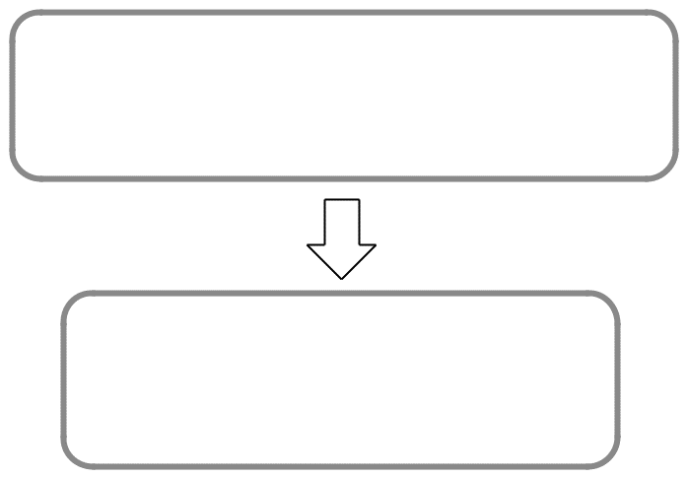

ผู้ยื่นคำร้องขอกรอกเอกสารคำร้อง ณ ที่ทำการ
อบต.บางรูป

ผู้ยื่นคำร้อง ยื่นเอกสารหลักฐานได้
กองช่าง อบต.บางรูป

-6-

แผนผังขั้นตอนการติดตั้ง/ซ่อมแซมโคมไฟฟ้าสาธารณะ(ต่อ)

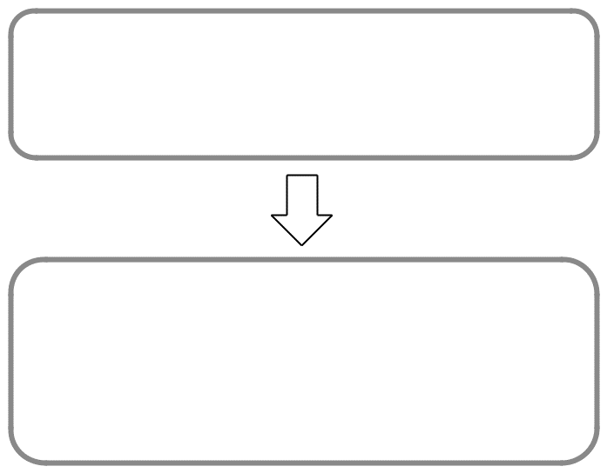
เจ้าพนักงานธุรการ เสนอคำร้องต่อ นายก อบต.
เพื่อพิจารณาอนุมัติ

ผู้ช่วยช่างไฟฟ้า อบต.บางรูป ดำเนิน
ติดตั้ง/ซ่อมแซมไฟฟ้าสาธารณะตามคำร้องที่
ได้รับการพิจารณาอนุมัติแล้ว

สรุปรายงานผลการดำเนินงาน
รายไตรมาส

\

ขั้นตอนการดำเนินงานติดตั้งมิเตอร์น้ำ
๑. ผู้ขอใช้น้ำกรอกแบบฟอร์มคำขอใช้น้ำ ณ กองคลัง อบต.บางรูป

- เจ้าหน้าที่ เสนอ นายก อบต. พิจารณาอนุมัติ
๓. ชำระค่าธรรมเนียมตามที่ อบต.บางรูป กำหนด

๔. พนักงานผลิตน้ำประปา อบต.บางรูป ดำเนินการติดตั้งมิเตอร์น้ำ

แผนผังขั้นตอนการขอติดตั้งมิเตอร์น้ำ
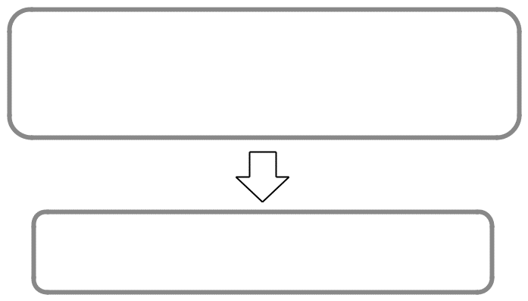

ผู้ขอใช้น้ำกรอกแบบฟอร์มคำขอใช้น้ำ
ณ กองคลัง อบต.บางรูป

เจ้าหน้าที่เสนอ นายก อบต. พิจารณาอนุมัติ

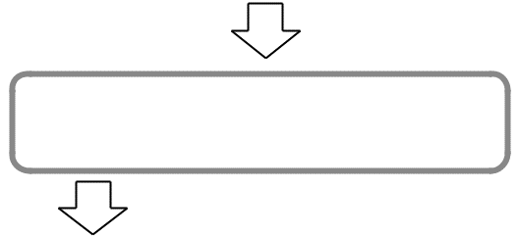

ชำระค่าธรรมเนียม

พนักงานผลิตน้ำประปา อบต.บางรูป | รายงานผลการดำเนินการ (รายปี)
ดำเนินการติดตั้งมิเตอร์น้ำประปา

-7-

- งานผังเมือง
  - งานสำรวจและแผนที่

  - งานวางผังพัฒนาเมือง
  - งานควบคุมทางผังเมือง
  - งานจัดรูปที่ดินและฟื้นฟูเมืองกำหนดแนวเขตที่สาธารณะเพื่อการขอครอบครองสิทธิ์ในที่สาธารณา

การบุกรุกที่ดิน ให้เป็นที่สาธารณะดูแลตรวจสอบที่สาธารณะสิ่งสาธารณูปการ เช่น ถนน ทาง สะพาน ท่อระบายน้ำ
- งานอื่นที่เกี่ยวข้องหรือได้รับมอบหมาย
กรอบแนวคิด

ผู้รับบริการ ความต้องการของผู้บริการรับ

ประชาชนในพื้นที่ตำบลบางรูป มีที่ทำกินและที่อยู่อาศัย
หน่วยงานราชการในตำบลบางรูป มีขอบเขตพื้นที่ชัดเจน

ผู้มีส่วนได้ส่วนเสีย ความต้องการของผู้มีส่วนได้ส่วนเสีย

ประชาชนในพื้นที่ตำบลบางรูป มีที่ทำกินแลที่อยู่อาศัย
หน่วยงานราชการในตำบลบางรูป มีขอบเขตพื้นที่ชัดเจน

ระเบียบ/กฎหมายที่เกี่ยวข้อง

- พระราชบัญญัติสภาตำบลและองค์การบริหารส่วนตำบล พ.ศ.๒๕๓๗ แก้ไขเพิ่มเติมถึงฉบับที่ ๖ พ.ศ. ๒๕๕๒ มาตรา ๒๓

ขั้นตอนการดำเนินงานการชี้ระวังแนวเขต/การรับรองแนวเขต
1. เจ้าของที่ดินติดต่อเพื่อขอรังวัดที่ดิน

2. เจ้าพนักงานที่ดินจังหวัดนครศรีธรรมราช แจ้งเรื่องมายังองค์การบริหารส่วนตำบลบางรูป
3. นายก อบต. มอบอำนาจเจ้าหน้าที่กองช่างดำเนินการตรวจสอบข้อเท็จจริง
4. กรณีไม่มีการลุกล้ำที่สาธารณประโยชน์ เจ้าพนักงานท้องถิ่นลงนามรับรอง
5. กรณีมีการลุกล้ำที่สาธารณประโยชน์ ประสานความร่วมมือไปยัง สนง.ที่ดินจังหวัดนครศรีธรรมราช

แผนผังขั้นตอนการชี้ระวังแนวเขต/การรับรองแนวเขต

เจ้าพนักงานที่ดินจังหวัดนครศรีธรรมราช แจ้งเรื่องมายัง
อบต.บางรูป

-8-

แผนผังขั้นตอนการชี้ระวังแนวเต/การรับรองแนวเขต (ต่อ)

เจ้าหน้าที่กองช่าง (ผู้รับมอบอำนาจจากนายก อบต.)
ตรวจสอบข้อเท็จจริงตามคำร้อง

^{ลงนามรับรอง} รายงานอำเภอทุ่งใหญ่

รายงานนายก อบต. ทราบ (รายปี)

การรายงานผล
๑. งานก่อสร้าง รายงานผลการด เนินงานทุกไตรมาส
๒. งานออกแบบควบคุมอาคารรายงานสรุปผลการดเนินงานสิ้นปีงบประมาณ
- งานสาธารณูปโภค รายงานสรุปผลการดเนินงานทุกไตรมาส หรือรายงานทันทีกรณีเกิดข้อร้องเรียน

เร่งด่วน
๔. งานผังเมือง รายงานสรุปผลการดเนินงานสิ้นปีงบประมาณ หรือรายงานทันทีกรณีเกิด ข้อร้องเรียน

